**Bước 1:** Truy cập trang

piazza.com/tlu.edu.vn/fall2022/cse224_63_cntt1

sau đó chọn lớp (class 1) là “CSE 224_63_CNTT1”

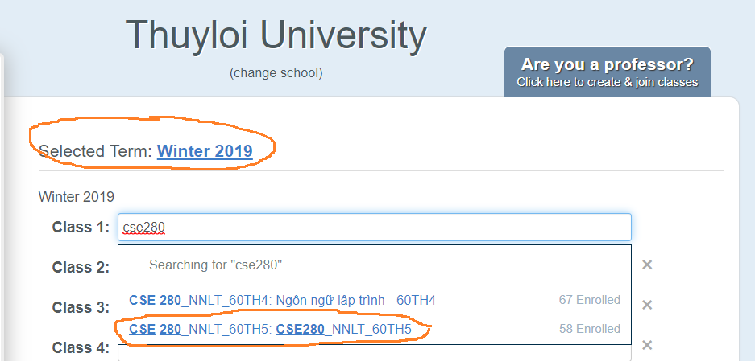

với tư cách tham gia là **Student**. Sau đó nhấn chọn **Join Classes**

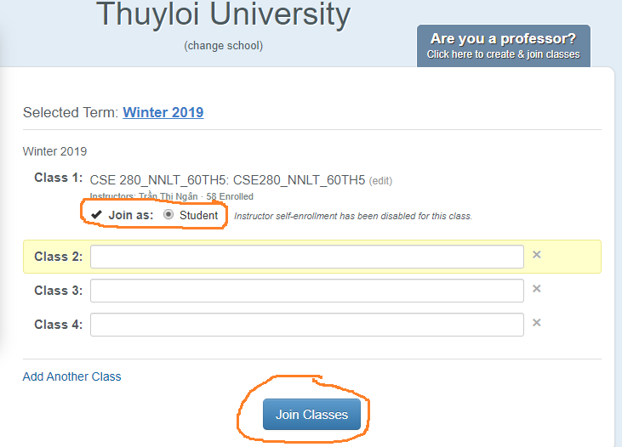

**Bước 2:** Nhập email của bạn để đăng nhập (đăng ký tài khoản) và xác nhận lại email ở dòng dưới. *Chú ý hệ thống chỉ chấp nhận email có tên miền wru.vn hoặc e.tlu.edu.vn*

**Bước 3:** Sau bước 2, hệ thống sẽ gửi thư xác nhận đến địa chỉ email đăng ký. Kiểm tra mail để lấy mã kích hoạt tài khoản, nhập vào ô Validation Code trên trang Piazza và nhấn chọn Submit Code

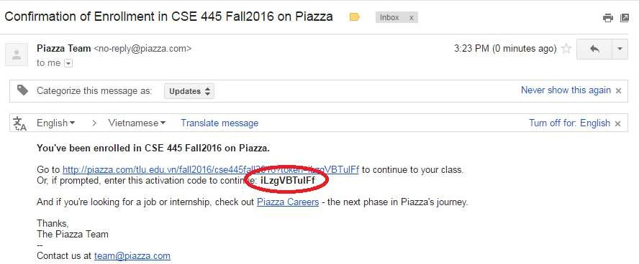

Sau khi nhập mã kích hoạt tài khoản, nhập tên đầy đủ, có dấu và mật khẩu để đăng nhập vào trang Piazza.

Các lựa chọn khác:

Program: chọn Undergraduate

Major: chọn Computer Engineering

Moth, Anticipated year: Chọn tháng, năm tốt nghiệp (theo kế hoạch).

Nhấn chọn mục **I’ve read…**

Rồi chọn nút **Submit**

Chọn **Join the network** và chọn **Agree** và chọn **Submit** (mà không cần bổ sung thêm thông tin).

Nếu gặp trục trặc, đề nghị gửi thư đến địa chỉ

[ngantt@tlu.edu.vn](mailto:ngantt@tlu.edu.vn%20) để nhận trợ giúp. Thông tin gửi gồm: Họ và tên, Lớp, hộp thư @e.tlu.edu.vn